 | Министерство науки и высшего образования Российской Федерации Федеральное государственное бюджетное образовательное учреждение высшего образования  «Московский государственный технический университет имени Н.Э. Баумана  (национальный исследовательский университет)» (МГТУ им. Н.Э. Баумана)

Сдвоенный семинар №1
“Работа с микроконтроллером AVR”

Студенты группы ИУ1-51Б | _____________________________
 | _____________________________
 | _____________________________
 | «____»________________2026 г.
Преподаватель | _____________________________
 | «____»________________2026 г.

Практика

Работа с вводами и выводами микроконтроллера
В первой подзадаче семинара необходимо было доработать код для управления вводами/выводами. Сначала необходимо было реализовать уменьшение задержки при нажатии кнопки 8. Для этого был добавлен блок кода, изменяющий задающий вдвое меньшую задержку при нажатии кнопки 8.
Вторая подзадача – инверсия вывода на светодиодах. Для ее выполнения были использованы переменные Temp2 и Temp3, а также функция eor. Таким образом переменная Temp1 используется для хранения и обработки, Temp3 для инверсии этого значения, а Temp2 для вывода полученного значения на светодиоды.
Результаты работы можно увидеть в Приложении 1.

Работа с ШИМ
Вторая задача была связана с работой с ШИМ контроллера, необходимо было исправить режимы работы так чтобы они соответствовали представленному описанию. Для этого в каждый из режимов было добавлено задание яркости для 5 светодиода.
При исследовании сигнала полученного с выводов микроконтроллера был получен график соответствующий, сигналу с широтно-импульсной модуляцией представленный на рисунке 1.
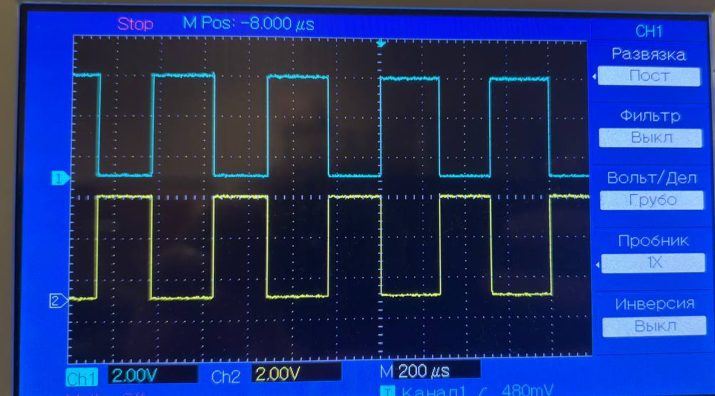

Рисунок 1. График ШИМ-сигнала

Результаты работы можно увидеть в Приложении 2.

Приложение 1. Работа с вводами/выводами
/*
Example Applications 9-2 STK500 User Guide
===============================================
Connect PORTD to LEDS and PORTB to SWITCHES.
LEDs will operate differently depending on what switch is pressed.
Tip: Copy the code from this document into AVR Studio.
***** STK500 LEDS and SWITCH demonstration

Код модифицирован для использования отладочной платы EVBavr05
Индикация сетодиодами происходит в инверсном режиме:
светодиоды включаются низким уровнем на выводе порта PORTD
*/
;----- Подключить файл описания архитектуры
.include "m16def.inc"

;----- Определения переменных в регистрах
.def Temp = r16 ; Временная переменная 1
.def Temp2 = r19 ; Временная переменная 2
.def Temp3 = r20 ; Временная переменная 3
.def Delay = r17 ; Параметр задержки 1
.def Delay2 = r18 ; Параметр задержки 2

;----- Вектор прерывания по сбросу
RESET:
jmp START

;----- Начало размещения кода
.org 0x100 ;

START:
;----- Инициализация портов
ser Temp2
out DDRD,temp2 ; порт D на вывод
clr Temp2 ;
out DDRB,Temp2 ; порт B на ввод
ser Temp2
OUT PORTB,Temp2

ldi temp3, 0xff
;----- Проверка нажатия кнопок и индикация
LOOP: ;Начало основного цикла

mov Temp2, Temp
eor Temp2, temp3

out PORTD,Temp2 ; Обновить индикацию
sbis PINB,0x00 ; Если нажата кнопка 0
inc Temp ; -> инкремент Temp,
; иначе
sbis PINB,0x01 ; если нажата кнопка 1
dec Temp ; -> декремент Temp,
; иначе
sbis PINB,0x02 ; если нажата кнопка 2
ror Temp ; -> сдвиг вправо
; иначе
sbis PINB,0x03 ; если нажата кнопка 3
rol Temp ; -> сдвиг влево
; иначе
sbis PINB,0x04 ; если нажата кнопка 4
com Temp ; -> инверсия
; иначе
sbis PINB,0x05 ; если нажата кнопка 5
neg Temp ; -> дополнение до 2
; иначе
sbis PINB,0x06 ; если нажата кнопка 6
swap Temp ; -> перестановка полубайтов

;---- Задержка, чтобы изменения состояния светодиодов были заметны
ldi Delay,0x00 ; Число повторений внешнего цикла задержки
ldi Delay2,0x00 ; Число повторений внутреннего цикла задержки

sbis PINB,0x07 ; Число повторений внешнего цикла задержки
ldi Delay2,0x80 ; Число повторений внутреннего цикла задержки

DLY:
dec Delay
brne DLY
dec Delay2
brne DLY

;---- Возврат в начало бесконечного цикла
rjmp LOOP

Приложение 2. Работа с ШИМ
/*
Программа работы с таймером Т1 в режиме двухканальной ШИМ
со взаимно инверсными режимами формирования выходного
сигнала для управления яркостью свечения светодиодов

*/

.include "m16def.inc"
.def temp = r16 ; Вспомогательная переменная
.def Delay = r17 ; Переменная задержки
.def Delay2 = r19 ; Переменная задержки 2
.def flag = r18 ; Флаг направления
.def temp0 = r20 ; Вспомогательная переменная

.org 0x00

RESET:
jmp MAIN ;Вектор прерывания по сбросу

.org 0x0100
MAIN:
ldi temp,low(RAMEND)
out SPL,temp
ldi temp,high(RAMEND) ;Инициализация стека
out SPH,temp

clr temp
clr temp0
clr flag
;Инициализация портов
ldi temp,(1<<DDD4)|(1<<DDD5)
out DDRD,temp ;4 и 5 разряды порта D на вывод
clr temp
out DDRB,temp ;Все разряды порта B на ввод
ser temp
out PORTB,temp ;Включить подтягивающие резисторы

clr temp ; Обнуление
out OCR1AL,temp ; регистров
out OCR1BL,temp ; сравнения
out TCNT1L,temp ; таймера
out TCNT1H,temp ; и счетчика

;=============== Настройка таймера ========================
;Канал А -прямая логика, канал В -инверсная;
;PWM Phase Correct, 8-bit
ldi temp,(1<<COM1A1)|(1<<COM1B1)|(1<<COM1B0)|(1<<WGM10)
out TCCR1A,temp
;Настройка предделителя и режима таймера
;CS12..10 = 001 : fck без деления
;|(1<<WGM12);(вариант для быстрой ШИМ)
ldi temp,(1<<CS10)
out TCCR1B,temp ;

;======== Основной цикл ===================================
WAIT_0:
;Перевод в устойчивые состояния выводов: LD4 светится, LD5 выключен
sbic PINB,PINB0 ; проверка нажатия кнопки SW0
rjmp WAIT_1
ldi temp , 0xff ;запись константы "0"в регистры сравнения
out OCR1AL,temp
out OCR1BL,temp

;*** Режим постоянного свечения LD5 ярче LD4
WAIT_1:
sbic PINB,PINB1 ;если не нажата кнопка SW1
rjmp WAIT_2 ;- переход к следующей проверке,
clr temp ;иначе установка
out OCR1AL,temp ; коэффициента заполнения
ldi temp, 0x08
out OCR1BL,temp ; 8/256

;*** Режим постоянного свечения LD4 ярче LD5
WAIT_2:
sbic PINB,PINB2 ;если не нажата кнопка SW2
rjmp WAIT_3 ;- переход к следующей проверке,
ldi temp, 0xaa ;иначе установка
out OCR1AL,temp ; коэффициента заполнения
ldi temp, 0xaa
out OCR1BL,temp ; 248/256

WAIT_3:
;***Перевод в устойчивые состояния выводов: LD4 выключен, LD5 светится
sbic PINB,PINB3 ;если не нажата кнопка SW3
rjmp WAIT_4 ;- переход к следующей проверке,

clr temp ;иначе установка
out OCR1AL,temp ; коэффициента заполнения
out OCR1BL,temp ; 256/256

;==== Скачкообразное мерцание светодиодов в противофазе при нажатой кнопке SW4
WAIT_4:
sbic PINB,PINB4 ;проверка нажатия кнопки SW4:
rjmp WAIT_0 ;если не нажата - в начало
;основного цикла, иначе
;---- Проверка направления
tst flag
;если не 0 - уменьшение константы сравнения
brne L0
; иначе увеличение константы
subi temp0,-8
; Если превышен максимум
cpi temp0,0x00
brne L1
; - изменение направления
com flag
rjmp L1
L0: ; Уменьшение константы
subi temp0,8
; Если равно минимуму
cpi temp0,0xFF
brne L1
; - изменение направления
com flag
;---- Запись константы в регистры сравнения,
L1:
out OCR1AL,temp0
out OCR1BL,temp0
;==== Окончание режима 4
; Настройка задержки
ldi Delay2,0x00
DLY:
dec Delay
brne DLY
dec Delay2
brne DLY
; и переход на следующую итерацию
rjmp WAIT_4

